Materialen leer kunststof maken
Milano en Wouter
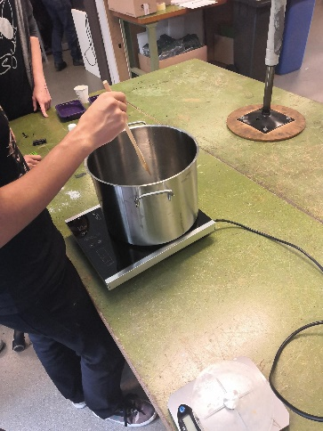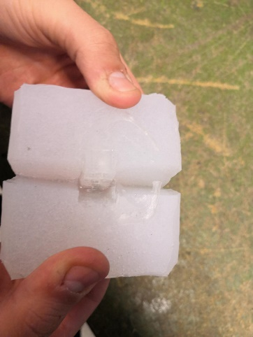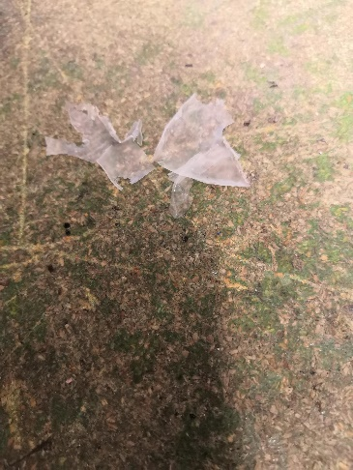
Wij moesten een bio kunststof maken. dit is mislukt
Het idee was om een mal te maken van siliconen dat is gelukt, maar er is iets misgelopen bij het maken van de kunststof wij denken dat we het te kort hebben gekookt in een te grote pan waardoor het water niet goed met de glycerol en zetmeel mixte.
Het is nu een heel dunne slappe gelei.

